**CL324 *Scheda creata il 21 ottobre 2022***

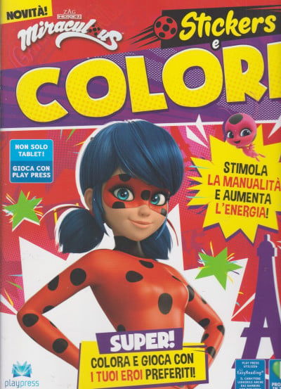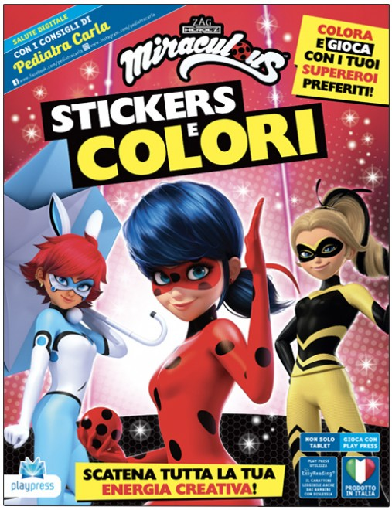

**Descrizione bibliografica**

**\*Miraculous stickers e colori.** – N. 1 (febbraio/marzo 2021)-n. 6 (dicembre 2021/gennaio 2022). - Nepi (VT) : Play Press, 2021. – 6 volumi : ill. ; 31 cm. ((Bimestrale. - ISSN 2724-4164. - BVE0875159

**Informazioni storico-bibliografiche**

Ladybug e Chat Noir hanno una missione per voi: disegni da colorare, tanti morbidi adesivi e fantastici giochi illustrati vi aspettano nell’ Albo Miraculous Stickers e Colori. I bambini potranno cimentarsi in esilaranti attività pensate per sviluppare la concentrazione e dare sfogo alla fantasia: un format interattivo ed educativo adatto a tutti i bambini che vogliono divertirsi e al contempo, potenziare le proprie abilità <https://www.edizioniplaypress.com/it/shop/miraculous-stickers-e-colori-6.htm>